Tipografía:
- Netflix sans

Colores:

Color | Hex | RGB
 | #db0000 | (219,0,0)
 | #000000 | (0,0,0)
 | #ffffff | (255,255,255)
 | #564d4d | (86,77,77)
 | #831010 | (131,16,16)

Logos:
Aparecen sobre colores sólido, texturan o fondos que destaquen y alcen la lectura del logo
N symbol Wordmark
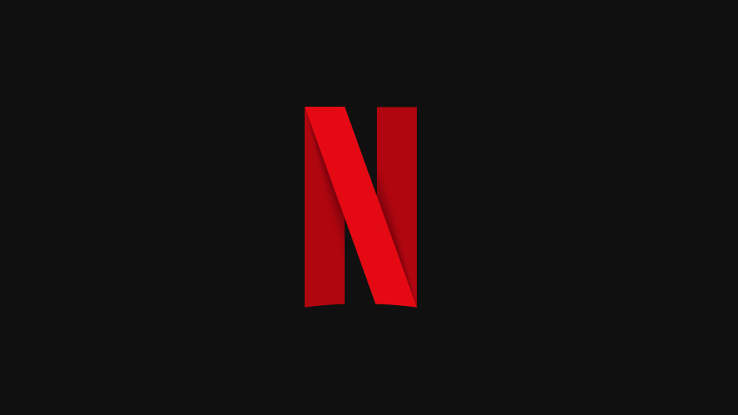
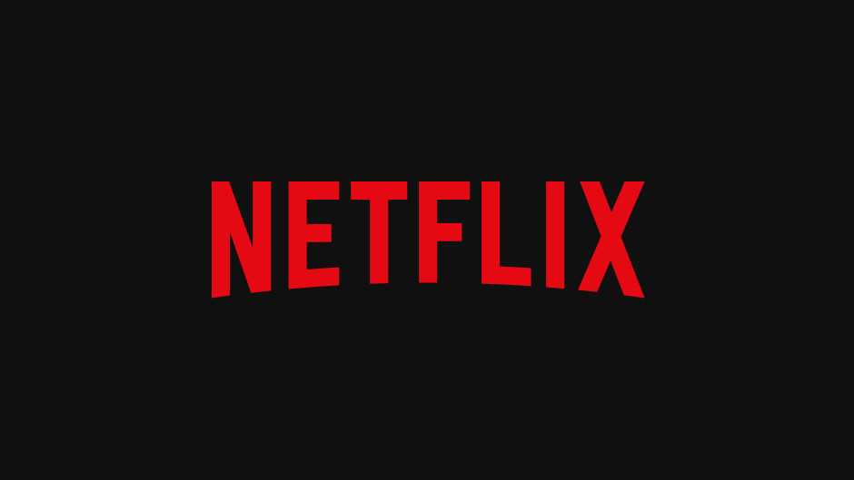

Clearspace:

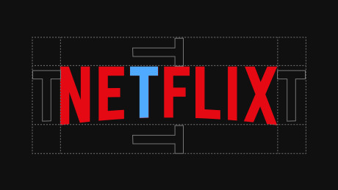
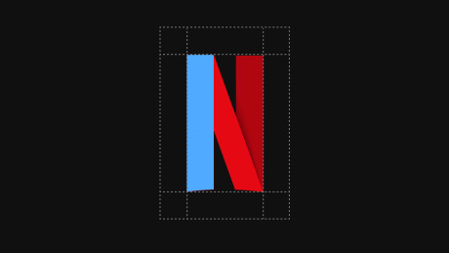

Readability:

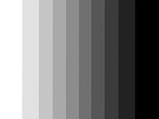

Netflix usa un ratio de contraste de 2.25:1 eso nos deja con las opciones de los extremos para mayor legibilidad del logo sobre fondo

Opinión personal: Netflix usa una gama de colores atractiva y elegante que llaman tu atención. También su tipografía y colores son los que lo destacan de la competencia, véanse los logos:

